Nama : ARBI ILHAMIHARJA
NPM : 2311059016P
Makuliah : Teknik Visualisasi
Kelas : 7SIS1
Jurusan : Sistem Informasi

Branch  Code | Customer  Code | Order  Date | Sales | Kelurahan | Kecamatan | City
503 | 66639373259 | 19/12/2005 | 299,029,597 | PANGKALAN JATI | LIMO | DEPOK
502 | 43366331208 | 19/12/2007 | 775,202,435 | BANDARA | SAMARINDA UTARA | SAMARINDA
515 | 70353996635 | 04/08/2016 | 911,953,406 | BEJI | BEJI | DEPOK
510 | 97027033896 | 30/11/2016 | 970,889,265 | SERDANG | KEMAYORAN | JAKARTA PUSAT
504 | 47046150823 | 07/08/2017 | 730,538,720 | SERDANG | KEMAYORAN | JAKARTA PUSAT
508 | 84486854337 | 15/12/2016 | 991,488,646 | RAWAJATI | PANCORAN | JAKARTA SELATAN
517 | 91142270215 | 17/05/2016 | 192,601,927 | DURI PULO | GAMBIR | JAKARTA PUSAT
501 | 93506625421 | 24/05/2016 | 972,919,115 | KARET | SETIA BUDI | JAKARTA SELATAN
510 | 30191111133 | 30/06/2016 | 154,414,964 | DURI KOSAMBI | CENGKARENG | JAKARTA BARAT
507 | 75406976480 | 16/09/2016 | 803,561,531 | BAKTIJAYA | SUKMAJAYA | DEPOK
501 | 61481367356 | 26/10/2016 | 897,523,264 | DEPOK JAYA | PANCORAN MAS | DEPOK
516 | 48923739154 | 31/08/2016 | 483,128,215 | SEMPER BARAT | CILINCING | JAKARTA UTARA
509 | 26411173122 | 15/09/2016 | 744,305,954 | PASEBAN | SENEN | JAKARTA PUSAT
504 | 25710322738 | 13/09/2016 | 550,072,407 | JATI | PULO GADUNG | JAKARTA TIMUR
508 | 77885099898 | 16/06/2016 | 752,721,465 | JELAMBAR | GROGOL PETAMBURAN | JAKARTA BARAT
504 | 81189322827 | 26/10/2016 | 296,063,555 | KAPUK | CENGKARENG | JAKARTA BARAT
503 | 99475937295 | 17/03/2017 | 572,335,422 | KEDOYA SELATAN | KEBON JERUK | JAKARTA BARAT
509 | 68737881344 | 23/03/2018 | 265,990,222 | GANDARIA UTARA | KEBAYORAN BARU | JAKARTA SELATAN
503 | 36481998475 | 29/10/2015 | 851,044,392 | PENJARINGAN | PENJARINGAN | JAKARTA UTARA

- Manager keuangan ingin melihat Region mana yang paling banyak memberikan kontribusi berdasarkan Order Quantity dan Profit didalam perusahaan tersebut untuk masing – masing Department yang ada. Buatlah tampilan dalam bentuk Bar Chart untuk menjawab pertanyaan Manager Keuangan tersebut
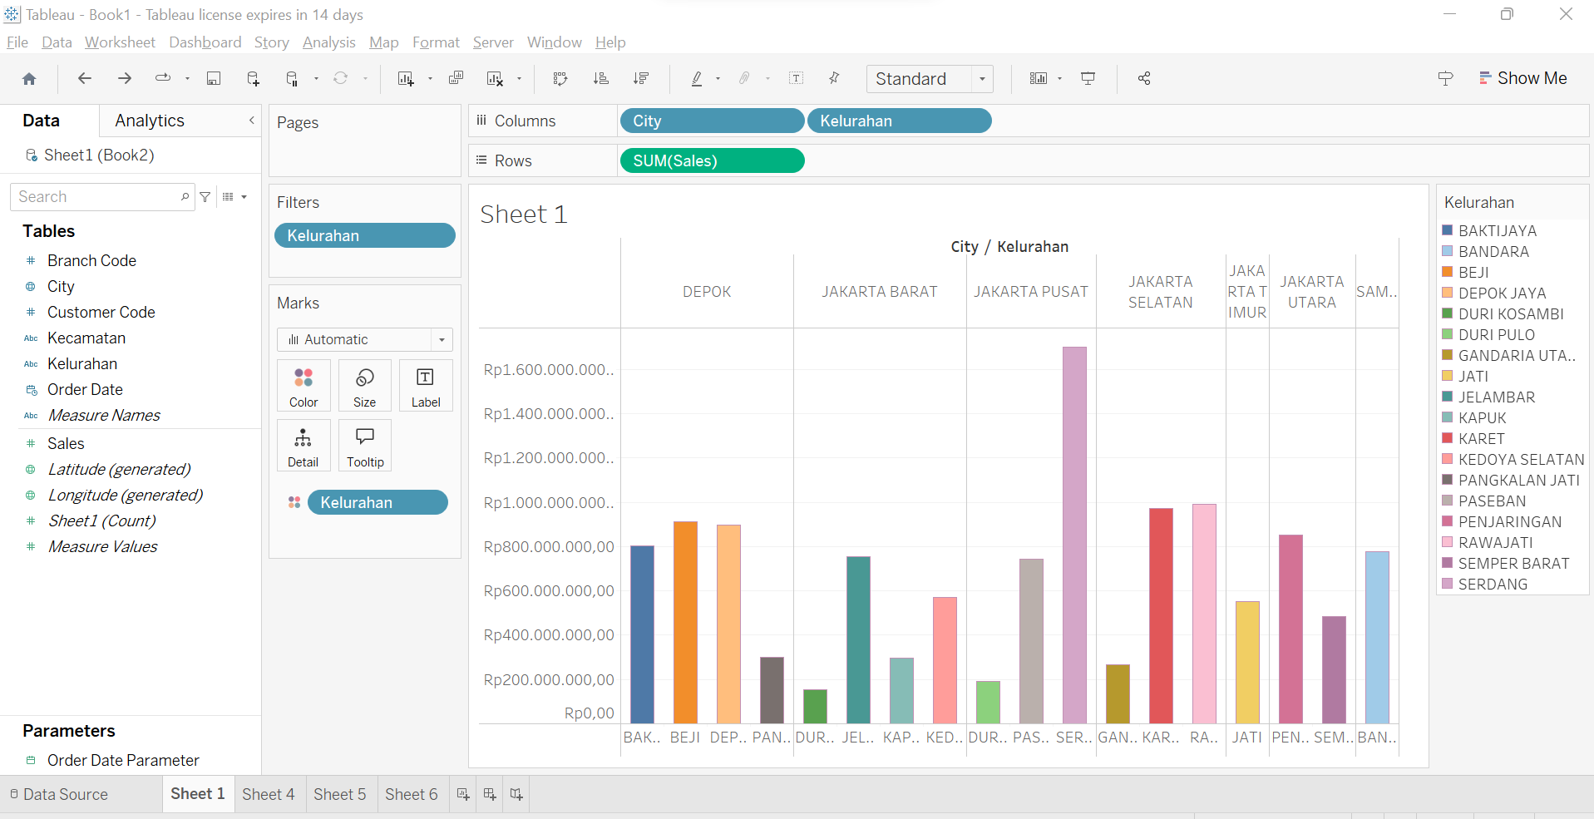

Kelurahan Serdang Kecamatan Kemayoran Jakarta Pusat menjadi paling banyak memberikan kontribusi berdasarkan Order Quantity dan Profit dengan Nilai Rp. 1.701.427.985,00

- Manager keuangan ingin melihat trend Penjualan yang diperoleh oleh perusahaan per Bulan dimasing – masing tahun. Dibulan apakah penjualan paling tinggi untuk setiap tahunnya. Buatlah tampilan dalam bentuk Grafik Line untuk menjawab pertanyaan Manager Keuangan tersebut
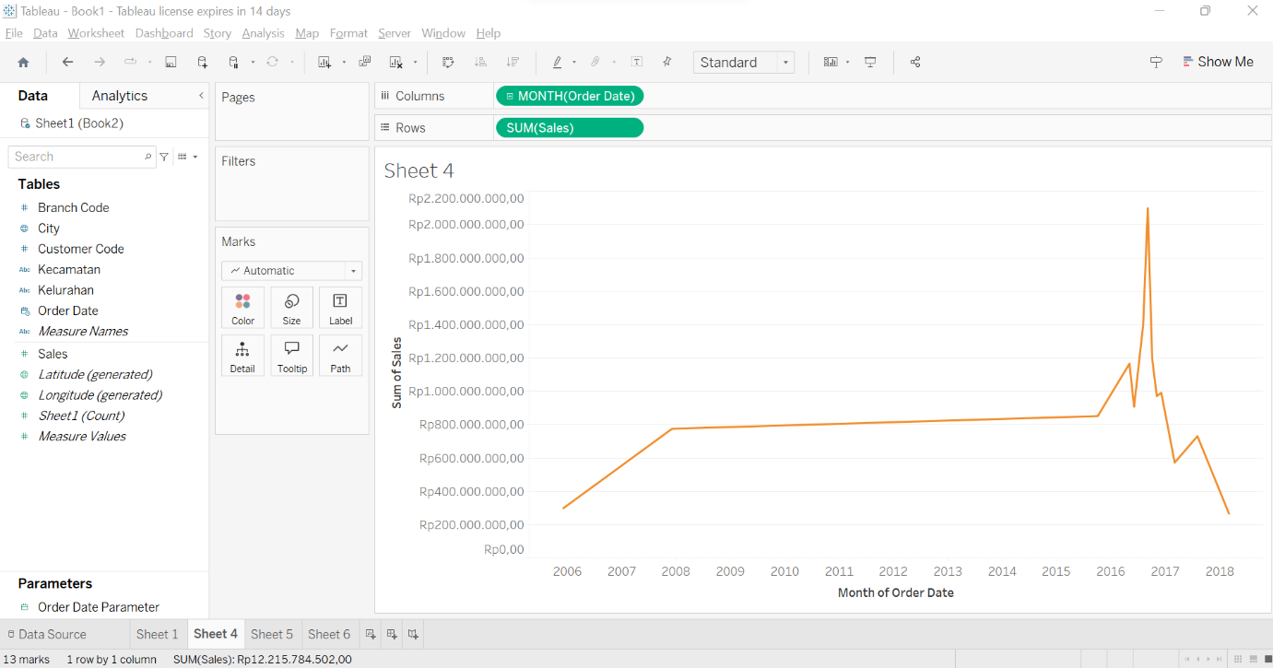

Penjualan paling tinggi di bulan September 2016 dengan nilai penjualan
Rp. 2.097.939.892,00

- Seorang Manager Pemasaran ingin mengetahui dari beberapa segment pelanggan yang dimemilikinya, kira kira segment pelanggan manakah yang memiliki kontribusi paling kecil terhadap penjualan perusahaannya. Buatlah tampilan dalam bentuk Pie Chart untuk menjawab pertanyaan Manager Pemasaran tersebut
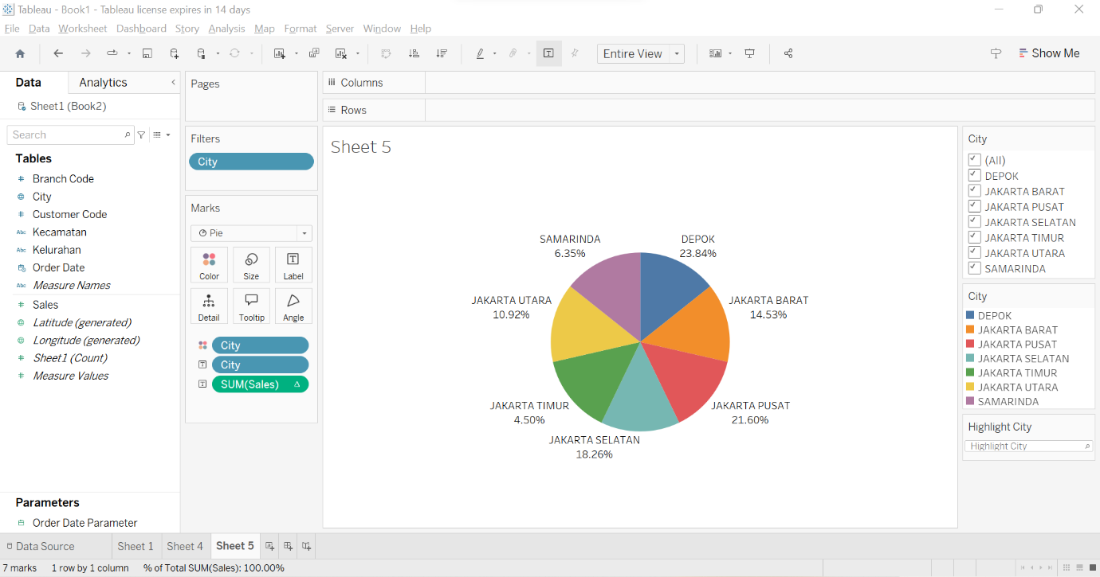 segment pelanggan memiliki kontribusi paling kecil terhadap penjualan di Kota Jakarta Timur dengan nilai 4.50%
- Heatmap 